PARAMA BŪSTUI ĮSIGYTI AR IŠSINUOMOTI
2021 metais priimtas ir vertintas 81 prašymas įrašyti į savivaldybėje sudaromą sąrašą Asmenų ir šeimų, turinčių teisę į socialinio būsto nuomą, iš kurių patenkinti – 75. Per tuos pačius metus iš sąrašo išbrauktos 28 šeimos (asmuo be šeimos), kurioms socialinis būstas nesuteiktas.
2022 m. sausio 1 d. sąraše Asmenų ir šeimų, turinčių teisę į socialinio būsto nuomą, yra įrašytos 67 šeimos.

Ukmergės rajono savivaldybė viena iš tų, kur socialinio būsto laukia mažiausiai šeimų/asmenų ir pastaruosius ketverius metus socialinio būsto laukiančiųjų skaičius išlieka gana stabilus. Laikotarpiu nuo 2013 m. iki 2022 m. asmenų ir šeimų, turinčių teisę į paramą būstui išsinuomoti, sąrašuose sumažėjo nuo 312 šeimų iki 67 šeimų. Ilgiausiai eilėje laukianti šeima į sąrašą buvo įrašyta 2020 m. balandžio 14 d. prašymu.
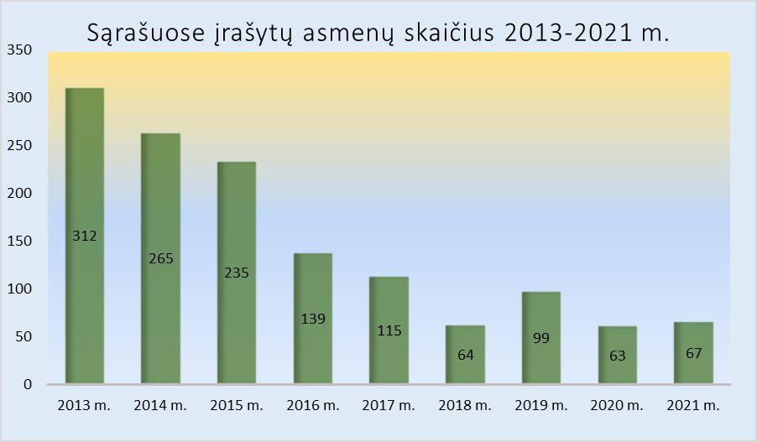
Siekiant užtikrinti socialiai pažeidžiamų asmenų gyvenimo kokybę ir įgyvendinant socialinio būsto fondo plėtrą, 2021 m. baigtas rekonstruoti ir pritaikytas gyventi buvęs Užupio mokyklos bendrabutis, kuriame įrengti 28 socialiniai būstai. Darbai buvo vykdomi pagal daugiabučių namų atnaujinimo (modernizavimo) programą bei prisidedant Savivaldybės biudžeto lėšomis. Modernūs ir jaukūs vieno, dviejų ir trijų kambarių butai aprūpinti elektrinėmis viryklėmis su orkaitėmis, pilnai įrengti vonios kambariai. Du socialiniai butai pritaikyti fizinę negalią turintiems žmonėms. 2022 m. sausio 1 d. socialinio būsto fondo sąraše buvo 331 būstas.
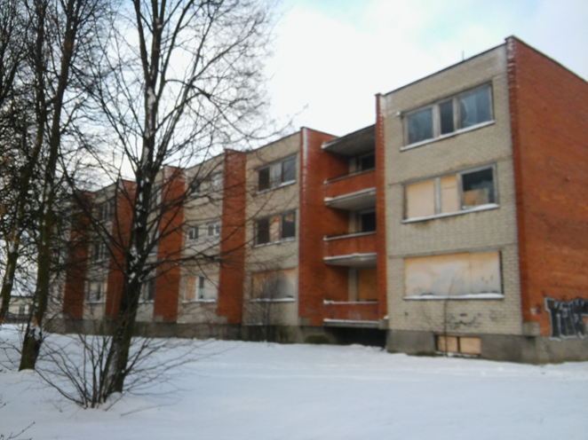
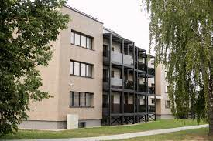
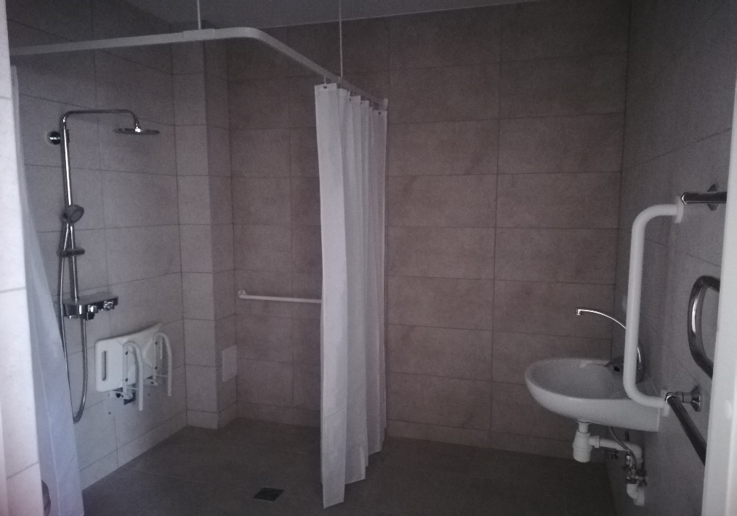

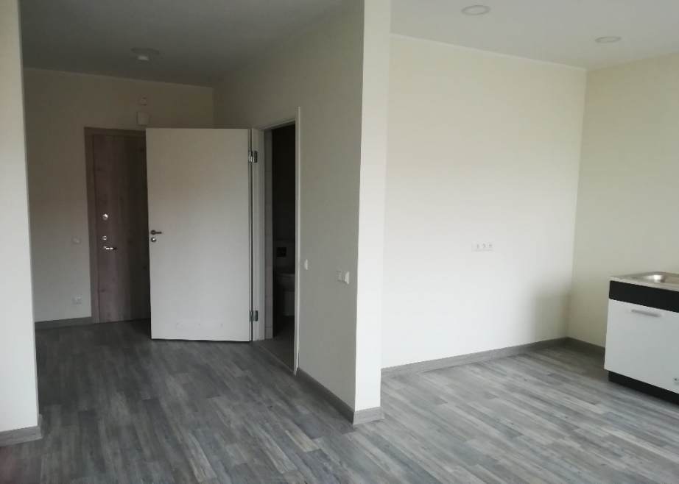

Ukmergės rajono savivaldybėje 2021 m. naujai išnuomoti 44 socialiniai būstai. Iš jų, 27 šeimos (asmenys be šeimos) įsikėlė į naujai įrengtus butus, esančius Linų g. 6, Ukmergėje.
Savivaldybės būsto nuomininkams buvo parduoti 2 būstai, kurie nebuvo nuomoti socialinio būsto nuomos sąlygomis, gauta 43 300 Eur pajamų.
2021 metais Ukmergės rajono savivaldybėje gauti ir išnagrinėti 458 piliečių prašymai, susiję su socialinio būsto ar savivaldybės būsto nuoma. Per metus organizuotas 31 Savivaldybės gyvenamųjų patalpų nuomos komisijos posėdis. Atsižvelgiant į pateiktas rekomendacijas ir galiojančius teisės aktus parengti 328 teisės aktų projektai.
Nuo 2015 m. Lietuvos Respublikos valstybės paramos būstui įsigyti ar išsinuomoti įstatymu nustatyta galimybė šeimoms ir asmenims, turintiems teisę į paramą būstui išsinuomoti, pasinaudoti būsto nuomos ar išperkamosios būsto nuomos mokesčių dalies kompensacija. 2021 m. šia paramos forma pasinaudojo tik vienas asmuo.
2021 metais 3 šeimoms patvirtinta teisė į paramą būstui įsigyti, suteikiant teisę gauti subsidiją ir išduotos pažymos. Šia paramos forma per paskutiniuosius tris metus naudojosi mažiau šeimų, nes nuo 2018 m. rugsėjo 1 d. jaunos šeimos turi galimybę pasinaudoti finansine paskata įsigyjant pirmąjį būstą Lietuvos Respublikos regionuose. Ukmergės rajono savivaldybėje per 2021 m. buvo pateikta 60 jaunų šeimų prašymų. Visų šių šeimų prašymai buvo išnagrinėti ir 32 šeimoms išduotos pažymos, patvirtinančios teisę į finansinę paskatą pirmajam būstui įsigyti. Kredito įstaigos paskolas suteikė ne visoms 32 šeimoms. Kreditai buvo suteikti 16 šeimų ir bendra subsidijų suma per metus sudarė 148 649,05 Eur. Laikotarpiu nuo 2018 m. rugsėjo 1 d. iki 2022 m. sausio 1 d. Ukmergės rajono savivaldybėje finansine paskata pasinaudojo 49 jaunos šeimos.

Informacija apie paramą būstui įsigyti ir išsinuomoti yra skelbiama Ukmergės rajono savivaldybės tinklalapyje: https://www.ukmerge.lt/socialine-parama-socialinis-bustas/

